 |  | TERMO DE ACEITE TÉCNICO
Solicitante: PRODEMGE / SEE
NOC/Operadora: Paulo de Tarso |  |  | Operadora/Cliente: Jean Carlos
GRE/Prodemge: João Antinossi |  |  | Responsável/cliente: Maryslene de Freitas
Consórcio  EMC/Vodanet | VSAT-ID  SEE-CULO-22077 |  | Porta kbps  2048/1048 | Plataforma  VSAT
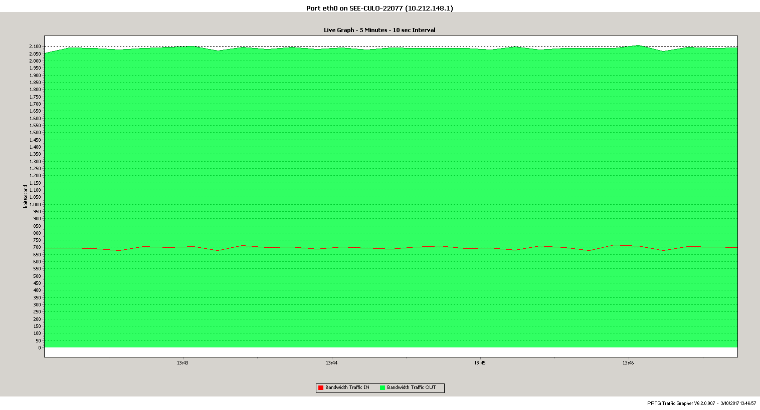
Satellite (DVB) RX Configuration
--------------------------------
Auto start : Enabled
Max Traffic MODCOD : 23 16APSK-9/10
RX watchdog : 15 minute

Idx Pri SymbRate[Msps] Freq[GHz] Mode PopId SatId Pos SatName Name Enable
* 0 0 4.883300 12.176420 DVB-S2 104 0 0.0 E Yes

Satellite (DVB) Receiver Status
--------------------------------
Rx State : On
DVB State : Forward link up
Network : 65281, Prodemge@Vodanet
Frequency : 12.176443 GHz
Symbol Rate : 4.882993 Msps
S2 ModCod
- receiving : 4 QPSK-1/2
- current max : 19 16APSK-3/4
Pilot : On
Frame length : Short
DVB S2 Mode : ACM
DVB S2 Stream type : MPEG-TS
Roll off : 0.20
SNR : 13.5 dB
Input Power : -35 dBm

Satellite (DVB) TX Configuration
--------------------------------
Auto start : Enabled
IDU Output Power : -20 dBm
IDU Max Output Power: 0.0 dBm
ODU Output Power : 33.2 dBm
EIRP : 46.5 dBW
Default CW Frequency: 0.000000 GHz
ATM mode : VC-Mux
Header Compression : UDP/IP

Satellite (DVB) Transmitter Status
--------------------------------
State : On (DVB-RCS2)
IDU Output Power : -21.6 dBm
ODU Output Power : 32.9 dBm
EIRP : 46.2 dBW
Es/No : 14.0 dB
Header Compression : Disabled - HC for RCS2 not supported by HUB
Timing correction : -1180 us (281975 us)
Frequency correction: 110 Hz

System Information:
Name : SEE-CULO-22077
Location : Curvelo
Contact :
System Up time : 0 days, 00:07:23
CPU Load : 7%
System time(UTC) : 03 October 2017 12:47:02
Broadcast Message : not set

HW:
Model : SatLink 2000
HW ID : 120033
Main board ID : 120026 R6.2

MAC addresses:
Ethernet (LAN) : 00:20:0e:10:52:ac
Satellite (DVB) : 00:20:0e:10:52:ac

Disparando 10.148.0.6 com 32 bytes de dados:
Resposta de 10.148.0.6: bytes=32 tempo=561ms TTL=57
Resposta de 10.148.0.6: bytes=32 tempo=565ms TTL=57
Resposta de 10.148.0.6: bytes=32 tempo=531ms TTL=57
Resposta de 10.148.0.6: bytes=32 tempo=557ms TTL=57
Resposta de 10.148.0.6: bytes=32 tempo=573ms TTL=57
Resposta de 10.148.0.6: bytes=32 tempo=570ms TTL=57
Resposta de 10.148.0.6: bytes=32 tempo=541ms TTL=57
Resposta de 10.148.0.6: bytes=32 tempo=550ms TTL=57
Resposta de 10.148.0.6: bytes=32 tempo=569ms TTL=57
Resposta de 10.148.0.6: bytes=32 tempo=569ms TTL=57

Estatísticas do Ping para 10.148.0.6:
Pacotes: Enviados = 10, Recebidos = 10, Perdidos = 0 (0% de
perda),
Aproximar um número redondo de vezes em milissegundos:
Mínimo = 531ms, Máximo = 573ms, Média = 558ms
--------------------------------
Auto start : Enabled
Max MODCOD : 15 8PSK-5/6 (SNR threshold: 10.6 dB)
RX watchdog : 15 minute

Idx Pri SymbRate[Msps] Freq[GHz] Mode PopId Enable
* 0 0 45.000000 11.606250 DVB-S2 3 Yes

Satellite (DVB) Receiver Status
--------------------------------
Rx State : On
DVB State : Forward link up
Network : 65281, Prodemge@Vodanet
Frequency : 11.606552 GHz
Symbol Rate : 44.999390 Msps
S2 ModCod
- receiving : 4 QPSK-1/2
- current max : 14 8PSK-3/4
Pilot : On
Frame length : Short
DVB S2 Mode : ACM
Roll off : 0.20
SNR : 11.9 dB
Input Power : -33 dBm

Satellite (DVB) TX Configuration
--------------------------------
Auto start : Enabled
IDU Output Power : -30 dBm
IDU Max Output Power: 0.0 dBm
ODU Output Power : max
EIRP : max
Default CW Frequency: 0.000000 GHz
ATM mode : VC-Mux
Header Compression : UDP/IP/DSM-CC

Satellite (DVB) Transmitter Status
--------------------------------
State : On (TDMA)
IDU Output Power : -15.4 dBm
ODU Output Power : 33.6 dBm
EIRP : 46.9 dBW
Es/No : 12.5 dB
Header Compression : DSM-CC
Timing correction : -65 us (251904 us)
Frequency correction: 30 Hz

IP DVB: 10.148.7.149/32

Disparando 10.172.38.1 com 32 bytes de dados:

Resposta de 10.172.38.1: bytes=32 tempo=576ms TTL=57
Resposta de 10.172.38.1: bytes=32 tempo=550ms TTL=57
Resposta de 10.172.38.1: bytes=32 tempo=548ms TTL=57
Resposta de 10.172.38.1: bytes=32 tempo=557ms TTL=57
Resposta de 10.172.38.1: bytes=32 tempo=523ms TTL=57
Resposta de 10.172.38.1: bytes=32 tempo=562ms TTL=57
Resposta de 10.172.38.1: bytes=32 tempo=560ms TTL=57
Resposta de 10.172.38.1: bytes=32 tempo=568ms TTL=57
Resposta de 10.172.38.1: bytes=32 tempo=566ms TTL=57
Resposta de 10.172.38.1: bytes=32 tempo=574ms TTL=57

Estatísticas do Ping para 10.172.38.1:
Pacotes: Enviados = 10, Recebidos = 10, Perdidos = 0 (0% de
perda),
Aproximar um número redondo de vezes em milissegundos:
Mínimo = 523ms, Máximo = 576ms, Média = 558msSatellite (DVB) RX Configuration
--------------------------------
Auto start : Enabled
Max MODCOD : 15 8PSK-5/6 (SNR threshold: 10.6 dB)
RX watchdog : 15 minute

Idx Pri SymbRate[Msps] Freq[GHz] Mode PopId Enable
* 0 0 45.000000 11.606250 DVB-S2 3 Yes

Satellite (DVB) Receiver Status
--------------------------------
Rx State : On
DVB State : Forward link up
Network : 65281, Prodemge@Vodanet
Frequency : 11.606390 GHz
Symbol Rate : 44.999693 Msps
S2 ModCod
- receiving : 4 QPSK-1/2
- current max : 14 8PSK-3/4
Pilot : On
Frame length : Short
DVB S2 Mode : ACM
Roll off : 0.20
SNR : 10.6 dB
Input Power : -34 dBm
--------------------------------
Auto start : Enabled
Max MODCOD : 15 8PSK-5/6 (SNR threshold: 10.6 dB)
RX watchdog : 15 minute

Idx Pri SymbRate[Msps] Freq[GHz] Mode PopId Enable
* 0 0 45.000000 11.606250 DVB-S2 3 Yes

Satellite (DVB) Receiver Status
--------------------------------
Rx State : On
DVB State : Forward link up
Network : 65281, Prodemge@Vodanet
Frequency : 11.606488 GHz
Symbol Rate : 45.000183 Msps
S2 ModCod
- receiving : 4 QPSK-1/2
- current max : 14 8PSK-3/4
Pilot : On
Frame length : Short
DVB S2 Mode : ACM
Roll off : 0.20
SNR : 11.1 dB
Input Power : -35 dBm

Satellite (DVB) TX Configuration
--------------------------------
Auto start : Enabled
IDU Output Power : -16 dBm
IDU Max Output Power: 0.0 dBm
ODU Output Power : max
EIRP : max
Default CW Frequency: 0.000000 GHz
ATM mode : VC-Mux
Header Compression : UDP/IP/DSM-CC

Satellite (DVB) Transmitter Status
--------------------------------
State : On (TDMA)
IDU Output Power : -14.8 dBm
ODU Output Power : 34.3 dBm
EIRP : 47.6 dBW
Es/No : 12.0 dB
Header Compression : DSM-CC
Timing correction : -56 us (252121 us)
Frequency correction: 120 Hz

IP DVB: 10.148.7.150/32

Disparando 10.174.243.1 com 32 bytes de dados:

Resposta de 10.174.243.1: bytes=32 tempo=600ms TTL=57
Resposta de 10.174.243.1: bytes=32 tempo=541ms TTL=57
Resposta de 10.174.243.1: bytes=32 tempo=615ms TTL=57
Resposta de 10.174.243.1: bytes=32 tempo=619ms TTL=57
Resposta de 10.174.243.1: bytes=32 tempo=531ms TTL=57
Resposta de 10.174.243.1: bytes=32 tempo=528ms TTL=57
Resposta de 10.174.243.1: bytes=32 tempo=533ms TTL=57
Resposta de 10.174.243.1: bytes=32 tempo=533ms TTL=57
Resposta de 10.174.243.1: bytes=32 tempo=538ms TTL=57
Resposta de 10.174.243.1: bytes=32 tempo=558ms TTL=57

Estatísticas do Ping para 10.174.243.1:
Pacotes: Enviados = 10, Recebidos = 10, Perdidos = 0 (0% de
perda),
Aproximar um número redondo de vezes em milissegundos:
Mínimo = 528ms, Máximo = 619ms, Média = 559ms
Disparando 10.148.0.6 com 32 bytes de dados:
Resposta de 10.148.0.6: bytes=32 tempo=561ms TTL=57
Resposta de 10.148.0.6: bytes=32 tempo=565ms TTL=57
Resposta de 10.148.0.6: bytes=32 tempo=531ms TTL=57
Resposta de 10.148.0.6: bytes=32 tempo=557ms TTL=57
Resposta de 10.148.0.6: bytes=32 tempo=573ms TTL=57
Resposta de 10.148.0.6: bytes=32 tempo=570ms TTL=57
Resposta de 10.148.0.6: bytes=32 tempo=541ms TTL=57
Resposta de 10.148.0.6: bytes=32 tempo=550ms TTL=57
Resposta de 10.148.0.6: bytes=32 tempo=569ms TTL=57
Resposta de 10.148.0.6: bytes=32 tempo=569ms TTL=57

Estatísticas do Ping para 10.148.0.6:
Pacotes: Enviados = 10, Recebidos = 10, Perdidos = 0 (0% de
perda),
Aproximar um número redondo de vezes em milissegundos:
Mínimo = 531ms, Máximo = 573ms, Média = 558ms

